- Keterangan yang di label yg diprint
    - Customer
    - part name
    - part number
    - model
    - Berat
    - Qty
    - inspector name
    - tgl produksi
    - tgl expired
    - code
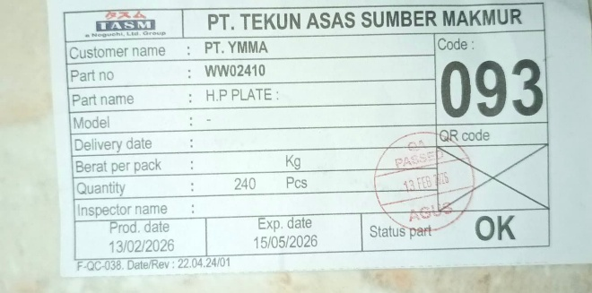

- Didalam Barcode 1 tiap barang
- Keterangan yang di label
    - Customer
    - part name
    - part number
    - model
    - Berat
    - Qty
    - inspector name
    - tgl produksi
    - tgl expired
    - code
    - Posisi rak dibagian tingkat

- Barang masuk dari checker atau finishing
    - nomor transfer slip
    - tanggal terima barang fg ke gudang
    - jumlah box

- Barcode ke 2 untuk melihat semua barang setiap perusahan :
Nama perusahaan
Nama setiap barang
Jumlah barang
Posisi rak dan tingkat

Barcode + label
- Ukuran material
- Jenis bahan material pilih :
- SPCC
- SESE
- Quantity manterial
- No surat jalan material
- Tanggal terima masuk ke gudang

